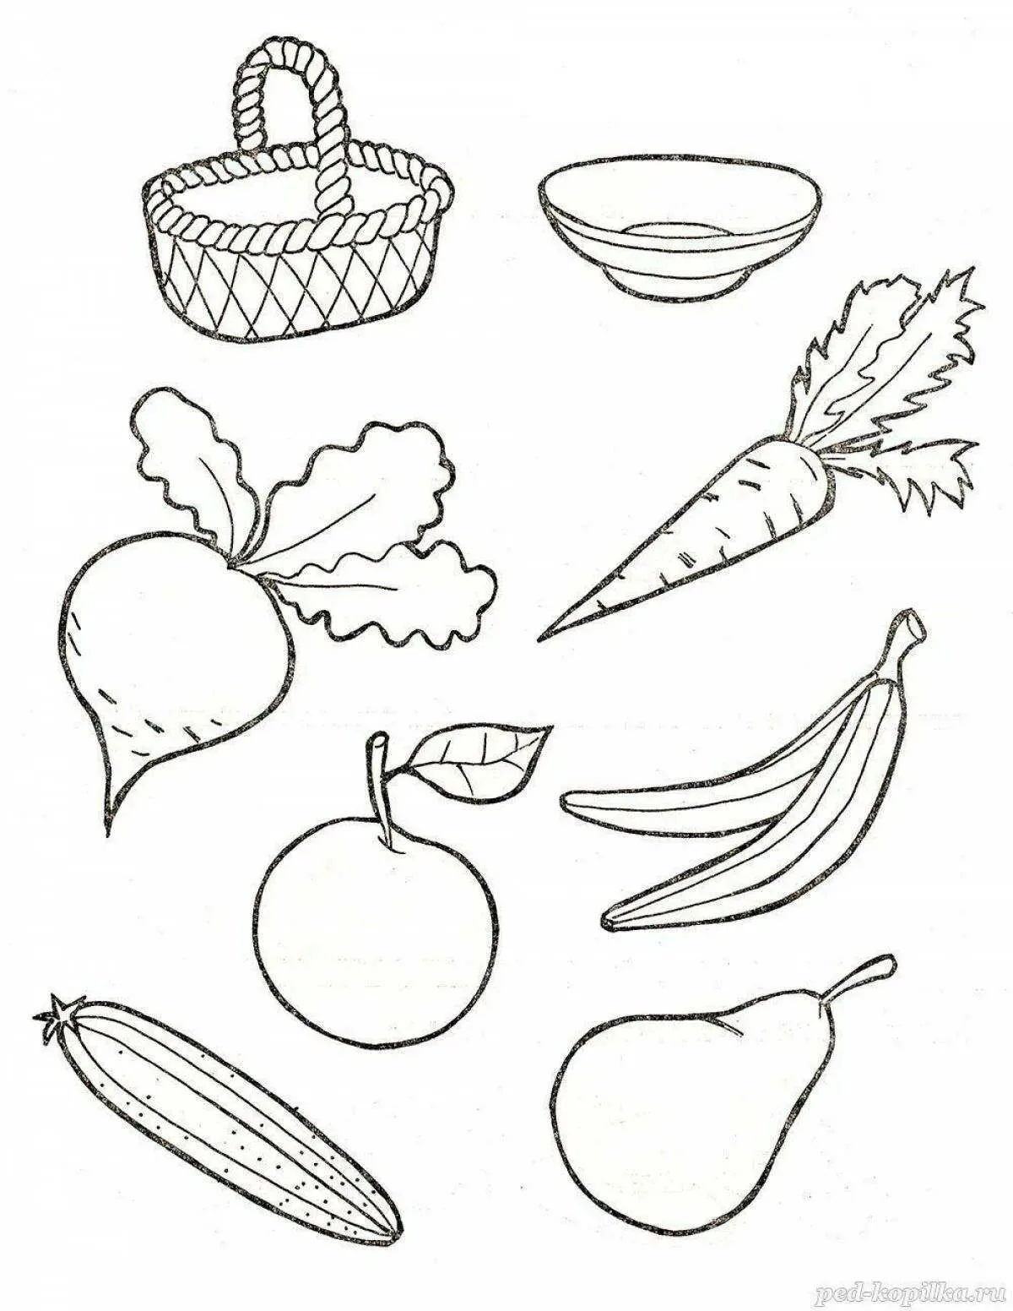

Соедини с корзиной правой рукой овощи, с блюдом - фрукты